铁路技术规章管理分析平台设计研究
保鲁昆，贾永刚
(中国铁道科学研究院 运输及经济研究所，北京 100081)

摘 要：在前期大量调研的基础上，本文从规章维护、电子版本格式、数据共享、废止规章维护、问题反馈5个方面分析了铁路技术规章信息化管理存在的问题，然后分析说明了建设全路统一的技术规章管理分析平台的理论和现实意义。根据现场调研和座谈获得的用户需求，把技术规章管理分析平台划分成10个功能模块，并分别介绍了每个功能模块所要实现的功能。最后，从信息技术发展方向及系统修改维护便利的角度，选用了分层和模块化的架构设计方案；根据并发用户数量以及网络环境，设计了系统的分布式部署方案。

关键字：技术规章；管理；分析；系统设计

Research on the Platform Design of Railway Technical Rulers Management and Analysis
Bao LuKun，Jia YongGang
(Transportation and Economics Research Institute, China Academy of Railway Science，Beijing, 100081)

Abstract: On the basis of a large number of previous studies, this paper analyzes the problems in the information management of railway technical rules from five aspects: the maintenance of rules, the data format of ruler’s electronic version, data sharing, the maintenance of abrogation rulers and problem feedback. Then we analyze the theoretical and practical significance of constructing a unit platform for technical rulers’ management and analysis. According to the user’s requirements obtained from on-the-spot investigation and discussion, the technical ruler’s management and analysis platform can be divided into 10 functional modules, and we introduce the function of each functional module. At last, the layered and modular architecture are discussed based on the point of technology development and the convenience of system modification and maintenance. According to the number of concurrent users, we introduced the distributed deployment scheme of China railway and local railway administration.

Key Words: Technical Rulers, Management, Analysis, System Design

铁路规章制度管理和应用是铁路安全管理的基础性工作，但现行的铁路规章数量众多、修改频繁、不便于现场使用。目前铁路总公司（简称“铁总”）和各铁路局以及各站段大多开发了相应的规章管理系统，实现了技术规章的信息化管理。但是规章系统中普遍存在规章收录不全、规章更新不及时、制作工具不一致、制作标准不统一等弊端^{[1]}。另外，由于规章系统较多，相同的规章在多个系统内进行维护，带来了大量重复系统维护管理工作。其次，由于技术规章制修订以专家经验为主，仍然存在技术规章制度管理内容不严密、无效过时、重制定轻规范，各专业规章间甚至本专业内部存在相互重复、交叉、矛盾等问题，亟需相应的技术手段加以解决。

1 铁路规章信息化管理现状与存在问题分析
目前铁总、各铁路局总工室、相关站段以及部分专业大多开发了本部门独立的规章管理系统，实现了铁路技术规章的信息化管理，部分路局还实现了规章内容检索、废止规章维护、交流评论以及规章间关系的管理等功能，大大提高了规章学习和使用效率，避免了由于人员变动等其他原因带来对规章管理带来的损失。但是，规章管理系统在运用过程中还存在以下几方面问题需要解决。

1.1 存在重发开发多重维护的现象
铁总和路局技术规章主管部门分别建立了一套技术规章管理系统，同时相关专业管理部门也根据自己管理的需要建设了本专业的规章管理系统，造成了全路范围内多套功能各异的规章管理系统存在。此外，由于网络访问限制，部分路局技术规章管理系统同时也重复维护了铁总的技术规章文件，这样不仅增加了路局规章系统维护工作量，而且由于更新不及时容易造成路局系统内规章与铁总规章系统内版本不一致。

1.2 规章内容查重、分析不便
目前铁总以及各路局技术规章电子版本保存格式各异，有word、pdf、ceb以及图片格式等。有些电子版本格式不支持内容检索，为后续技术规章的内容查重和分析工作带来不便。其次，全路范围内缺少技术规章查重分析的有效技术手段，技术规章的制修订仍依靠专家的经验，规章制定完成后规章间交叉、重复甚至冲突仍时有发生。

1.3 规章管理系统数据共享性差
目前大部分路局规章的会签、审核、发布均在办公系统上进行流转，但是发布完成后，还需要管理人员上传至规章管理系统才能完成技术规章的系统管理维护工作。其次，各级技术规章管理系统是一个独立的信息孤岛，未能与其他系统互联互通。

1.4 对废止规章及规章间关系管理维护不足
目前铁总及大部分路局的技术规章系统只提供现行有效规章的维护管理、统计查询等传统功能，缺乏对已废止技术规章的维护；其次，规章系统缺少对规章间上、下级及补充关系的维护，如部分规章制订了一系列补充修改办法，导致规章使用人员无法在系统中清晰看到完整的规章体系结构，对规章的来龙去脉及最新修订情况不能够充分了解，也不方便新规章发布后的学习。

1.5 缺少规章意见的信息化反馈渠道
目前各规章管理系统主要提供规章查询、下载和规章维护等功能，无用户交流、评论和信息反馈功能。一线员工在规章执行的过程中发现问题无法及时通过信息化渠道反馈，造成技术规章存在问题掌握在一线职工的大脑中，不利于后续技术规章的制修订意见搜集和整理工作。

2 技术规章管理分析平台建设意义
建立全路统一的技术规章管理分析平台，不仅能方便全路规章交流学习，还能减少技术规章系统维护工作量，也能提高技术规章的编制质量。

2.1 实现全路技术规章的集控化管理和开放化应用
开发一套全路技术规章分析管理平台，实现铁总、铁路局和基层站段技术规章的集控化管理，可以有效减少各层级、各专业技术规章管理系统的重复开发，有利于减轻各部门、各专业规章系统重复维护工作，同时也能保证规章版本一致性。其次，实现全路范围内规章的多维度的查询、下载、分析和导出功能，便于全路广大干部职工对技术规章的交流学习使用，同时也为各级规章管理部门提供了解规章体系现状的平台。

2.2 提高技术规章编制质量
实现技术规章内容查重分析功能，通过对新制修订技术规章的查重分析，可以避免新制修订技术规章存在本专业、本路局内以及跨路局规章间的交叉、重复、矛盾等问题；其次，通过对技术规章评论和交流功能，可以有效搜集技术规章在执行过程中存在的问题，从而提高技术规章再次修订的编制质量。

3 技术规章管理分析平台功能设计
通过对铁总、北京局、济南局、西安局、及太原局总工室技术规章管理系统以及广铁集团车辆专业规章管理系统的功能调研，结合现场座谈各层级规章管理和规章使用人员的应用需求，提出了铁路技术规章管理分析平台的功能需求。系统的功能结构图如图1所示。
图1 铁路技术规章管理分析平台功能结构图

3.1 系统模块划分
根据用户对技术规章管理和分析的业务需求，将铁路技术规章管理分析平台分为以下10个功能模块：目录查询分析、内容查重分析、规章维护管理、交流评论、日志分析、动态管理、流程管理、用户管理、对外接口管理和系统维护。

3.2 系统功能分析
目录查询分析模块：目录查询分析功能是技术规章管理和使用部门对系统平台需求最大的功能，可以满足不同管理和应用层级人员的查询、查询结果分析、下载和导出等功能。查询分为模糊查询和精确查询，模糊查询是指使用关键字在所有属性中进行查询，精确查询是指分别针对某一属性字段设置关键字然后通过多属性关键字的并、或和非等联合查询；对查询结果可以按照发文时间、部门、专业等多维度进行分析，查询分析结果可以按图和表格形式进行导出。
内容查重分析模块：可以按照内容关键字进行查重，也可以按段落文本进行查重。按关键字内容查重时，针对技术规章库查询出相似的内容，能够提供导出涉及规章条款功能；当按照上传文本段落进行查重时，分析出相似度较高的技术规章条款，提供导出相关规章条款的功能。
规章维护管理模块：规章维护模块提供了系统管理人员对技术规章上传、属性修改、关系建立、审核、发布等功能。规章上传完成后，需要规章维护人员手动建立规章间上下级及补充关系，然后提交审核人员校核。规章校核人员对上传规章进行审核，通过审核的技术规章才能发布显示，审核不通过的技术规章退回至规章维护人员继续修改完善相关信息。另外，提供了规章相关的通知公告发布、修改和删除等功能。
交流评论模块：系统提供技术规章在线提问和评论功能，针对用户的评论或提问，其他用户或技术规章制修订部门可以进行针对性回复。同时，系统提供了评论审核和管理功能，针对一些无关言论可以进行删除操作。
日志分析模块：系统对用户的所有操作均通过日志模块进行记录，然后对日志的大数据分析可以为规章管理部门提供规章使用报告，如规章年度热度报告、规章查询时间段分布报告、新发布规章各路局查询下载情况报告，以及用户查询使用行为分析等。
动态管理模块：根据技术规章相关管理办法，灵活配置系统提醒时间设置。对于不在有效期或将要失效的临时技术规章提供相应的提醒功能；其次，技术规章存在上下级依赖关系，当上级规章修订重新发布后，其下级规章统一变为待修订状态，同时向规章主管部门进行提醒；最后，对于新发布技术规章后，向关注该规章用户发送通知。
流程管理模块：本平台在预留相关流程接口的基础上，设计了同级技术规章的年度计划申报、审核以及技术规章的制修订、废止过程的网上提交与审批管理，设计了上下级技术规章的申请与审核的管理；通过加强技术规章的过程管理，实现技术规章制修订全过程的留痕，达到提高技术规章审批的合规性与严谨性^{[2]}。
用户管理模块：用户管理模块提供用户的注册、个人信息维护、个人日程管理以及个人对感兴趣规章的关注功能，只有注册登陆用户才能实现相关下载和导出功能。系统管理维护用户使用权限分7级：超级管理员、总公司审核用户、总公司各专业维护用户、路局审核用户、路局各专业维护用户、站段审核用户、站段维护用户，其中超级管理员拥有所有用户权限，并且上级用户依次授予次级用户管理权限^{[3]}，同级审核用户拥有同级维护用户的权限。
对外接口模块：为了后续与其他管理系统衔接，系统定义了规章属性数据及规章文件的统一接口规范，任何系统通过标准的接口都能从规章分析平台获得数据；其次，系统预留了对外流程接口的能力。
系统维护模块：系统维护模块提供了用户管理、角色权限管理、系统配置管理、基础数据维护等功能，使系统各个要素随着环境变化始终处于最新的、工作状态。系统维护的目标就是保证系统的正常可靠运行，并使系统得到不断完善和提高。

4 系统架构设计
系统以功能块为单位进行程序设计，在降低程序复杂度的同时，使程序设计、调试和维护等操作简单化；另外，还可以将这个系统的各模块作为通用性的模块与其他产品要素进行多种组合，构成新的系统，产生多种不同功能的系列产品。如本系统把用户管理功能、系统维护功能、分析功能、审计功能等分别做成单独的用户中心、发布中心、分析中心和审计中心，这些业务共享服务可以实现自由组合成不同类型产品，同时也可以作为其他系统提供服务。系统架构如图2所示。
其次，系统从逻辑上划分成展现层、共享服务层、基础支撑层。通过分层，可以降低子系统间的依赖关系，使系统以更松散的方式耦合，从而更易于维护。
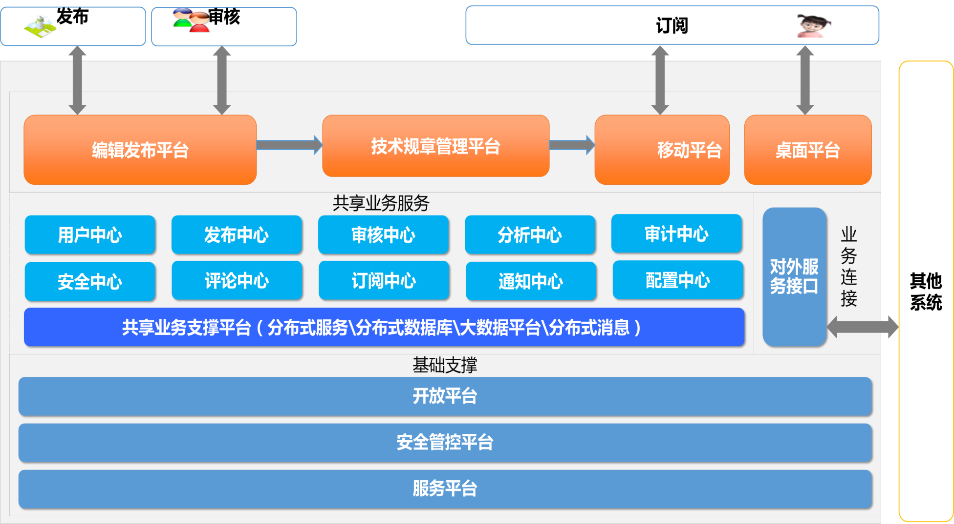
图2 铁路技术规章管理分析平台系统架构图

5 系统部署方案
由于该系统对全路技术规章进行管理，如果该系统只在总公司一级部署，供全路范围内访问使用，由于全路范围内用户数量多，再加上规章文本大，多用户同时下载规章，容易造成总公司办工网络堵塞，导致其他系统无法使用；再加上，部分基层站段还无法直接访问总公司网站，造成部分基层站段员工无法查找需要的技术规章。
所以，基于网络现状，本系统采用分布式部署方案，总公司一级部署一套系统包含全路技术规章数据，各路局分别部署并维护一套系统，路局分中心系统只维护本局的技术规章数据，在每天的固定时间段把路局变更数据同步到总公司系统内。只有当路局人员需要查询其他路局规章时才访问总公司数据中心，其部署方案图如图3所示。
图3 铁路技术规章管理分析平台部署架构图

6 结束语
本文分析了技术规章管理现状，提出了建设全路技术规章管理分析平台的功能结构。在充分考虑了系统的扩展性、复用性和易维护性的前提下，对系统进行了架构设计和部署方案设计。后续继续增加用户在线学习、培训以及考试等功能^{[4]}。希望通过本系统的应用，在为规章使用人员提供便利的同时减少规章管理人员的系统维护工作量，最后通过对用户使用行为、用户交流评论的大数据分析为技术规章智能化管理和规章体系建设提供支撑。

参考文献：
[1] 刘琪. 浅谈铁路货运规章信息化建设[J]. 大众科技, 2012,14(4) :18-19,37.
[2] 杨 帆.基于角色的规章制度管理系统的设计与应用[J].电脑知识与技术,2011, 07(17):4094-4095.
[3] 张金超,刘 健. 北京铁路局货运规章管理系统的开发与应用，铁道货运，2011，29(10):24-27.
[4] 戴伟跃. 铁路运输规章计算机管理系统的研究与开发[D]. 北京：北京交通大学,2002.

基金支持：
中国铁道科学研究院院基金课题（2015YJ068）
中国铁路总公司科技研究开发计划课题（2016D001-D）
中国铁路总公司科技研究开发计划课题（2015D002-E）

通信作者：

保鲁昆，男，中国铁道科学研究院运输及经济研究所，

